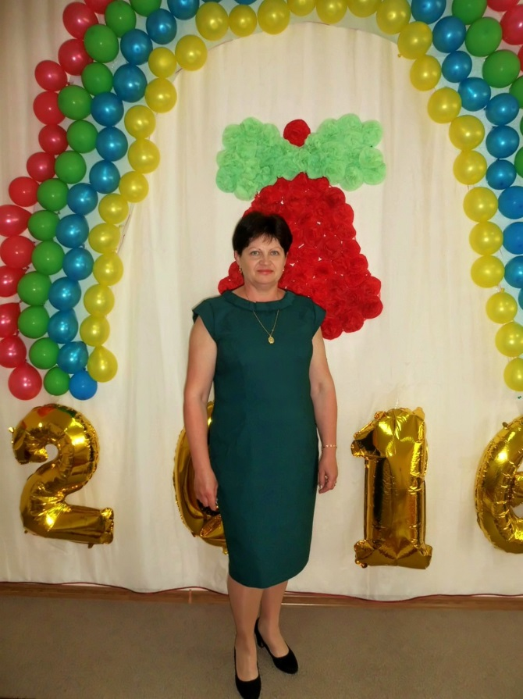

***ОТЗЫВ О КОЛЛЕГЕ***

***Знаю Елену Викторовну давно как доброго и надежного коллегу, к тому же, как хорошего профессионала. Она трудолюбива, ответственна, требовательна к себе. Вместе с тем она человек жизнерадостный, креативный, с широким кругом интересов и умений.***

***Но, пожалуй, главным качеством Елены Викторовны является ее влюбленность в свою профессию. Всегда внимательная и добрая, отзывчивая и терпеливая дарит кусочек своего сердца и любви каждому ребёнку, она буквально «горит» на работе, заражая своей энергией детей и родителей. Изо дня в день неутомимо стремится дать детям что-то новое, увлекательное, радостное.***

***Большое внимание в своей работе с детьми она уделяет заботе об их здоровье, психологическом, физическом и эстетическом развитии. В группе она умело создает комфортный микроклимат. Дети ее любят, в группу бегут с неподдельной радостью. Ее идеи находят отражение в увлекательных занятиях, всегда интересные и познавательные, построены с учетом возрастных и индивидуальных особенностей каждого ребёнка. Елена Викторовна – человек, умеющий анализировать и прогнозировать свою работу. Поэтому, готовясь к занятиям, она тщательно подбирает наглядный материал, а на занятиях использует инновационные и нетрадиционные методы. С родителями Елена Викторовна очень тактична, быстро находит контакт, привлекает к сотрудничеству с ДОУ, участию в совместных праздниках, выставках, конкурсах и др. мероприятиях. Родители охотно советуются с ней по вопросам воспитания и обучения детей, делятся трудностями, возникающими в общении с ребенком, и всегда готовы следовать ее рекомендациям. В каждом из детей она видит умного, достойного человека, вкладывает не только знания, но и всю душу.***

***Педагог от Бога – так можно назвать Елену Викторовну. Я рада, что имела возможность долгие годы работать рядом с таким талантливым педагогом и замечательным человеком.***

***Я желаю Елене Викторовне дальнейшего профессионального и творческого роста, оптимизма, благополучия.***

Лысенко Татьяна Викторовна,

воспитатель первой квалификационной категории,

педагогический стаж 35 лет